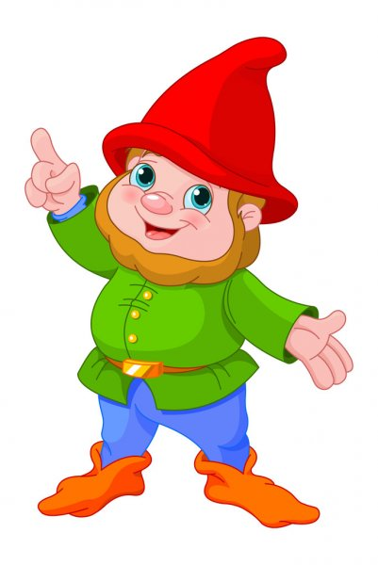

TYDZIEŃ XI – TEMAT KOMPLEKSOWY – DZIEŃ DZIECKA
PONIEDZIAŁEK 01.06.2020 r.

Drodzy Rodzice dzisiaj dzieci mają wolne - żadnych szlaczków czy kart pracy.
Zawsze starałyśmy się, aby ten dzień w przedszkolu był wyjątkowy, niestety w tym roku jest inaczej. Jednakże podsyłamy dla Państwa kilka propozycji zabaw. Sprawcie, aby dzisiejszy dzień był niezapomniany.
Zacznijmy od wyłączenia telewizora, odłożenia w kąt smartfonów i tabletów. Bądźcie na wyłączność dla swojego dziecka, bowiem uwaga poświęcona i czas wspólnej zabawy są dla niego najcenniejszym prezentem.

- Żelowy gniotek z balona.
Samodzielne wykonanie gniotka to wielka frajda.
Do wykonania gniotków potrzebujecie: balony, butelka mąka, czarny pisak, wełna.
Krok po kroku jak zrobić gniotka:
https://www.youtube.com/watch?v=2Asv1QetBms

- Piankolina – prosty przepis na masę plastyczną.
Zabawa piankoliną według domowego przepisu zawsze sprawia dużo radości. Takie zabawy niezwykle pobudzają wyobraźnię i rozwijają twórcze myślenie.
Przepis na piankolinę:
- 1kg mąki ziemniaczanej
- 1 opakowanie pianki do golenia
- odrobina płynu do mycia naczyń.
Z piankoliny możemy tworzyć rozmaite babki, budowle, a także zakopywać skarby, bawić się autkami czy ludzikami, odciskać dłonie, a nawet pisać literki za pomocą wykałaczki czy patyczka.
Jeśli biała puszysta masa nam się znudzi możemy dodać do niej odrobinę barwników spożywczych, a nawet brokatu.
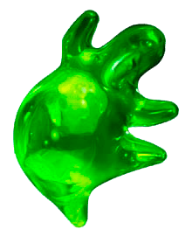
Przepis wykonania krok po kroku:
https://www.youtube.com/watch?v=1MitX4faQUI

- Śmieszna zabawa z „glutkiem”.
Do zrobienia „glutka” potrzebujecie: biały klej introligatorski lub klej szkolny w płynie oraz żel do prania. Do masy można dodać również brokat lub barwniki spożywcze.
Tego typu zabawy świetnie wpływają na rozwój motoryki małej. Każde uciskanie masy, wylepianie kształtów świetnie trenuje małe dłonie,
a dodatkowo ilość pobudzanych zmysłów sprawia, że zabawa naprawdę będzie udana. To również świetne ćwiczenie logopedyczne, bo dmuchanie w słomkę usprawnia aparat mowy.
https://www.youtube.com/watch?v=nA3TPm-A4BY

- „Ciepło – zimno”
Chyba znana wszystkim, a może nieco zapomniana zabawa, w której jedna osoba chowa jakiś nieduży przedmiot (może to być maskotka, autko, piłeczka). Pozostałe osoby muszą go odnaleźć, ten kto schował skarb daje wskazówki, stopniując słowa – zimno, ciepło, informując poszukiwaczy, czy są blisko (ciepło, cieplej, gorąco), czy daleko (zimno, mróz). Ten kto znajdzie skarb chowa go i zabawa zaczyna się od nowa.

- „Raz, dwa, trzy Baba Jaga patrzy”
W tej zabawie im więcej uczestników tym lepiej. Jedna osoba, nazwana Baba Jagą, stoi w pewnej odległości od pozostałych odwrócona tyłem lub
z zakrytymi dłońmi oczami i wypowiada słowa: „Raz, dwa, trzy Baba Jaga patrzy” w czasie, w którym gracze biegną w jej kierunku. Gdy skończy mówić, odsłania oczy lub odwraca się do uczestników, którzy nieruchomieją - nie mogą się poruszyć, mówić i śmiać. Baba Jaga stara się ich rozśmieszyć. Jeżeli ktoś się poruszy lub zaśmieje musi wrócić na linię startu. Po chwili Baba Jaga znów zakrywa oczy i zabawa się powtarza.
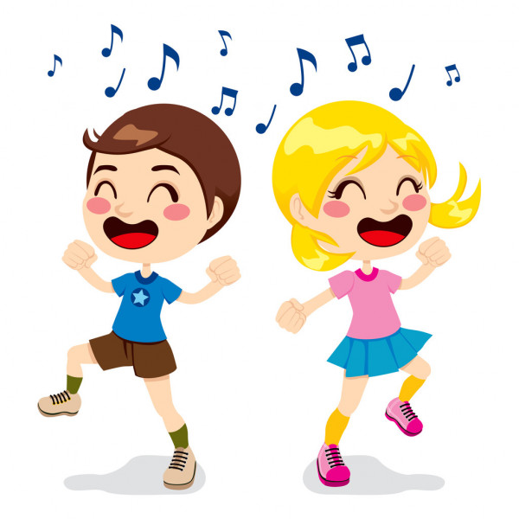
Celem gry jest dotarcie do Baby Jagi, gdy ona nie patrzy i dotknięcie jej - wówczas zwycięzca zajmuje jej miejsce.

- Tanecznym krokiem
* Wspólnie poruszacie się do ulubionych piosenek i melodii. Wersji dla odważnych rodziców (mniej wrażliwych słuchowo) możecie stworzyć własną sekcję instrumentalną z wykorzystaniem sprzętów kuchennych (garnki, patelnie, pokrywki mają świetną akustykę) .

* Zorganizujcie konkurs taneczny lub konkurs piosenki. Nagrodą może być korona, medal, dyplom (oczywiście zrobiony własnoręcznie) albo pyszne małe co nieco.

Podsyłamy kilka linków piosenek i zabaw ruchowych
https://www.youtube.com/watch?v=MG6iPAU2b0I „Tańce Połamańce”
https://www.youtube.com/watch?v=UG-WU0ZbgK8 „Taniec Mai”
https://www.youtube.com/watch?v=ymigWt5TOV8 „Zumba kids”
https://www.youtube.com/watch?v=TFh2hW0KEmc Zabawa „Krasnoludek”
https://www.youtube.com/watch?v=InxomdEHL8M „Duży i mały skok”
https://www.youtube.com/watch?v=xm93WFJ7bNs „Taniec Zygzak”
https://www.youtube.com/watch?v=oGJg1RSOof4 Taniec „Gumi miś”
https://www.youtube.com/watch?v=S5TFdKc6TB4 „Wyginam śmiało ciało”
https://www.youtube.com/watch?v=XdZ5R0Ixmlg „Aram sam sam”
https://www.youtube.com/watch?v=VPl0Kp8y_Bg „Kaczuszki”
- Kalambury
W tej zabawie za pomocą gestów musimy pokazać np. tytuł bajki, postać
z bajki, czynność, zwierzątko itp.

- Wspólne czytanie

O korzyściach płynących z czytania książeczek nie trzeba nikogo przekonywać. Przytoczymy za ledwie najważniejsze z nich: czytanie zaspokaja wszystkie potrzeby emocjonalne dziecka, wspiera jego rozwój psychiczny, intelektualny i społeczny, a przy tym przynosi ogromną radość i pozostawia cudowne wspomnienia. Dzięki czytaniu dziecko poszerza zasób słownictwa, używa bogatszego i piękniejszego języka.
Wybierzcie wspólnie książeczkę, usiądźcie wygodnie
i przenieście się w świat bajek i niezwykłych przygód.

- Zabawa w teatr.
Zamieńcie się rolami: maluchy niech będą z rodzicami, a Wy ich dziećmi. Uwaga w tej zabawie możecie zobaczyć jak odbierają Was dzieci. Tym bardziej warto podjąć wyzwanie. Możecie również wcielić się w postaci ulubionych bajek lub stworzyć własną bajeczkę. Warto pamiętać, aby dać dziecku przewodzić
w zabawie. Słuchać jego pomysłów i zachęcać do inicjowania nowych scenariuszy i pomysłów.


- Eksperymenty dla dzieci
Eksperymenty to wspaniały sposób, by wprowadzić dzieci w świat nauki. To także dobra okazja, by pokazać dzieciom, że czasami potrzeba wiele prób i modyfikacji, by otrzymać oczekiwany wynik,
a porażka może być motywująca i powinna zachęcać do zdobywania zupełnie nowych informacji.

Kilka naszych propozycji
https://www.youtube.com/watch?v=SW3-DaTF1A8

Kochane Motylki i Krasnoludki!
Z okazji Dnia Dziecka życzymy,
aby uśmiech zawsze gościł na Waszych twarzach,
każdy dzień był wspaniałą przygodą
i niósł ze sobą wiele pozytywnych doświadczeń.
Niech Wasze marzenia się spełniają!
- p. Beatka i p. Ewelinka
